**Как провести квест-игру в детском саду**

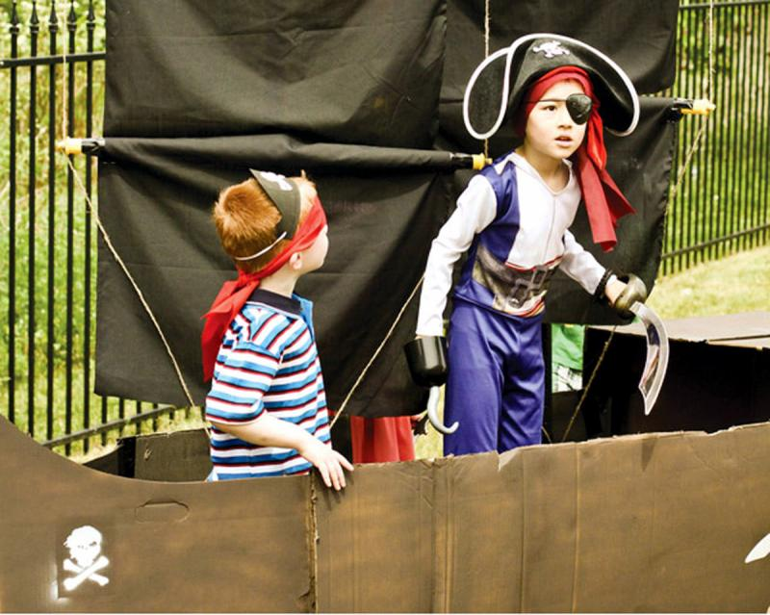

Обучение в форме игры — замечательная творческая возможность для педагога интересно и оригинально организовать жизнь своих воспитанников. Квест приглашает детей отправиться в занимательное путешествие в страну знаний, позволяет окунуться в таинственный мир загадок и приключений, проявить смекалку и настойчивость, почувствовать себя настоящими первооткрывателями и исследователями, а педагогам помогает с лёгкостью реализовать цели и задачи развивающего обучения.

**Содержание**

1 Значение квест-игр в детском саду

1.1 Задачи квест-игр

1.2 Приёмы

2 Как организовать квест-занятие в ДОУ

2.1 Методика организации и проведения квест-занятия для дошкольников

2.1.1 Этапы прохождения квеста

2.1.2 Примеры оформления игрового маршрута

2.1.3 Примеры заданий

2.2 Рекомендации воспитателю по проведению и организации квест-игр

3 Тематика квестов в детском саду

3.1 Экологическая квест-игра «В поисках таинственных сокровищ

3.2 Квест-игра в рамках программы здоровьесбережения «В поисках сокровищ»

3.3 Квест-игра по речевому развитию «Новогодняя чехарда»

3.4 Квест-игра по ОБЖ «Путешествие по улицам города»

3.5 Патриотическая квест-игра «Тяжело в учении, легко в бою»

3.6 Квест-игра по трудовой деятельности «Город мастеров»

3.7 Таблица: примеры сценариев на несколько различных тем

4 Как провести открытое квест-занятие в ДОУ

5 Квест для педагогов и воспитателей детского сада

**Значение квест-игр в детском саду**

Современная концепция образования нацеливает педагогов на формирование целостной системы универсальных учебных навыков и умений. Интерактивная игра — наиболее эффективная и оригинальная образовательная технология, которой под силу создать благоприятные условия для активизации у детей интереса к познавательной деятельности и стремления с увлечением решать проблемные задачи. Кроме того, формат игры пробуждает командный дух, стимулирует гибкость поведения детей, поиск неординарных решений, желание взаимодействовать как друг с другом, так и со взрослыми.

*Способность снизойти до влечений ребёнка и руководить ими присуща лишь душе возвышенной и сильной.*

*Мишель Монтень*

Квест (от англ. поиск, приключение) – путешествие к цели через преодоление трудностей и испытаний, универсальная игровая технология, построенная на синтезе обучающих и развлекательных программ, активизирующая соревновательные механизмы в психике ребёнка, самостоятельность действий и способствующая полному погружению в происходящее.

Квест — это возрождение хорошо забытой старой игры в «секретики» или «казаки-разбойники» на новый лад. Такой увлекательный способ организации поисковой деятельности в рамках учебного процесса был предложен и разработан американским профессором Доджем Берни в середине 90-х годов прошлого столетия.

Важным преимуществом технологии является то, что она не требует специальной подготовки педагога или дорогостоящих инвестиций, главное — искреннее желание творить и экспериментировать вместе с детьми. Однако, для того чтобы квест получился по-настоящему интересным и увлекательным для всех участников, от педагога потребуется высокий уровень профессиональной подготовки, изобретательность, творческое мышление и личный артистизм.

*В квесте воспитатель выступает в роли мудрого и внимательного наставника, именно он определяет цели, продумывает и составляет игровой маршрут, готовит задания, оценивает результат командных усилий и личных достижений каждого ребёнка.*

**Значение квест-игр:**

* обучают умению планирования и прогнозирования;
* закладывают основы самоанализа;
* воспитывают навыки коллективного сотрудничества;
* развивают волевые качества и целеустремлённость;
* создают благоприятную эмоциональную среду, способствующую релаксации, снятию нервного напряжения и психологического напряжения;
* способствуют формированию творческой, физически здоровой личности с активной жизненной позицией.

**Задачи квест-игр**

* активизировать интерес к познанию окружающего мира;
* помочь детям усвоить новые знания и закрепить ранее изученные;
* создать комфортный эмоциональный настрой, способствующий личностной самореализации;
* воспитывать взаимопонимание и чувство товарищества, формировать умение решать конфликты;
* способствовать развитию мышления, речи, интеллектуальных и творческих способностей, коммуникативных навыков;
* стимулировать инициативность и самостоятельность, исследовательскую и экспериментальную деятельность.

Квест-игра реализуется в форме своеобразного сплава всех образовательных областей, поскольку во время решения поставленных задач происходит практическое соединение разнообразных видов деятельности:

* игровой (дидактическая, подвижная, спортивная);
* социально-коммуникативной (развитие речи, здоровьесбережение, ОБЖ);
* художественно-изобразительной (рисование, конструирование и т. д.);
* познавательно-исследовательской (окружающий мир, география, космос, техника и т. д.);
* театрально-музыкальной;
* восприятие художественной литературы и знакомство с народным творчеством.

*Приёмы*

С вышеуказанными видами деятельности напрямую связаны и приёмы:

* дидактические, спортивные, театрализованные, компьютерные, оздоровительные и другие игры;
* арт-терапия (изотерапия, драматизация, музыкальные и танцевальные импровизации);
* интеллектуальные викторины;
* задания творческого характера;
* загадки, кроссворды, ребусы;
* конструирование, моделирование;
* экспериментирование.

**Как организовать квест-занятие в ДОУ**

*Вам не удастся никогда создать мудрецов, если вы будете убивать в детях шалунов.*

*Жан-Жак Руссо*

**Методика организации и проведения квест-занятия для дошкольников**

Проводить игры можно как в помещении детского сада, перемещаясь из групповой комнаты в спортзал, затем в бассейн, на кухню или в зал для музыкальных занятий, так и в музее, библиотеке, на природе, во время прогулки или экскурсии. Квесту «все возрасты покорны», практикуется он и в младших группах, но диапазон интересных и сложных заданий значительно расширяется в старших группах. Старшие дошкольники с восторгом воспринимают такую интересную форму квеста, как геокэшинг — игра с элементами ориентирования на открытой местности, сценарий которой связан с поиском тайных сокровищ пиратов.

**Продолжительность квест-занятия в детском саду больше, чем обычного занятия, и составляет:**

* 20–25 минут для младших дошкольников;
* 30–35 минут для воспитанников средней группы;
* 40–45 минут для старших дошкольников.

**Типология квестов:**

* Линейные — задания взаимосвязаны по принципу звеньев одной логической цепи.
* Штурмовые — команды получают задачу, подсказки, но пути продвижения к цели определяют самостоятельно.
* Кольцевые — круговой аналог линейного квеста, когда команды отправляются в путь из разных точек и каждая следует по своему маршруту к конечной цели.

Наиболее популярными и доступными для дошкольников игровыми вариантами являются бродилки, проекты, головоломки и т. д. Основная идея коллективной игры-бродилки предельно проста — команды, перемещаясь по пунктам игрового маршрута, последовательно выполняют взаимосвязанные друг с другом задания. Справившись с одним заданием, дети получают подсказку, с помощью которой они переходят к следующему испытанию. Такой способ организации игрового приключения дополнительно мотивирует исследовательскую активность маленьких участников.

**Этапы прохождения квеста**

Игровые события квеста разворачиваются в определённой последовательности:

Пролог — вступительное слово ведущего, в котором воспитатель настраивает детей на игру, старается заинтересовать, заинтриговать, направить внимание на предстоящую деятельность. Например, в соответствии с игровой легендой дети становятся следопытами и должны провести мини-расследование в поисках пропавшего котёнка. Ещё одним интересным сценарным вариантом может стать превращение дошкольников в космических путешественников, отправляющихся на ракете в поисках полезных ископаемых, необходимых для спасения человечества. Организационная часть квеста также включает:

* распределение детей на команды;
* знакомство с правилами;
* раздача карт и буклетов-путеводителей, в которых в иллюстрированной форме представлен порядок прохождения игровых точек.
* Экспозиция — прохождение основных этапов-заданий игрового маршрута, решение задач, выполнение ролевых заданий по преодолению препятствий. Предусмотрена стимулирующая система штрафов за ошибки, а также бонусов за удачные варианты и правильные ответы.
* Эпилог — подведение итогов, обмен мнениями, награждение призами игроков команды, одержавшей победу. Примеры вопросов для проведения аналитической беседы и итоговой рефлексии:
* Что вызвало наибольший интерес?
* Что узнали нового?
* Что показалось трудным?
* Довольны ли вы своими результатами?
* Что получилось, а над чем нужно ещё поработать?

**Примеры оформления игрового маршрута**

* Маршрутный лист. Загадки, кроссворды, закодированное слово, ребусы, которые станут подсказкой по поводу того места, куда следует отправиться.
* «Волшебный клубок». К нити прикреплены записки с названием пунктов следования.
* Карта — изображение маршрута в схематической форме.
* «Волшебный экран» — планшет, на котором размещены фотографии мест, куда должны переместиться ребята.
* «Следы». Пройти от одного задания к другому можно по нарисованным стрелочкам или приклеенным следам. Получить право на передвижение можно, разгадав загадку или ответив на вопрос, который написан, например, на лепестках ромашки.

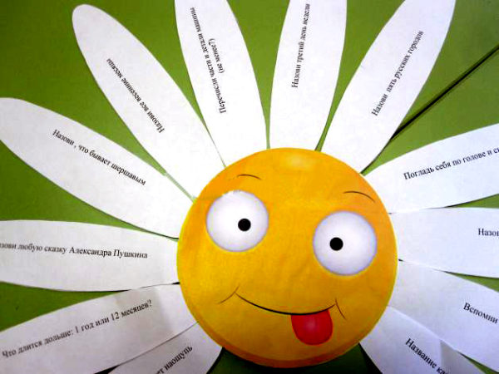

«Тайник». Капсула с подсказкой может спрятаться в одном из воздушных шариков или в ёмкости с песком, крупой, водой. Можно рассмотреть и выбрать другой вариант тайника, например:

* заморозить в кубике льда;
* написать «секретное письмо» — ребёнок зарисовывает чистый лист бумаги цветным карандашом и с удивлением обнаруживает зашифрованное сообщение в виде изображения, выполненного восковой свечой или белым восковым мелком;
* положить в контейнер, привязать нить и вывесить за окно, ребёнок наматывает нить на палочку, пока не увидит контейнер;
* искать подсказку на ощупь в мешочке с другими мелкими игрушками и предметами;
* спрятать в сундучок, закрытый на навесной замочек, поиск ключа становится самостоятельной забавой;
* спрятать записку в коробочку, положить её высоко и предложить сбить коробочку метким ударом снежка из мятой бумаги

«Тайник». Капсула с подсказкой может спрятаться в одном из воздушных шариков или в ёмкости с песком, крупой, водой. Можно рассмотреть и выбрать другой вариант тайника, например:

* заморозить в кубике льда;
* написать «секретное письмо» — ребёнок зарисовывает чистый лист бумаги цветным карандашом и с удивлением обнаруживает зашифрованное сообщение в виде изображения, выполненного восковой свечой или белым восковым мелком;
* положить в контейнер, привязать нить и вывесить за окно, ребёнок наматывает нить на палочку, пока не увидит контейнер;
* искать подсказку на ощупь в мешочке с другими мелкими игрушками и предметами;
* спрятать в сундучок, закрытый на навесной замочек, поиск ключа становится самостоятельной забавой;
* спрятать записку в коробочку, положить её высоко и предложить сбить коробочку метким ударом снежка из мятой бумаги.

**Примеры заданий**

«Кроссворд». Дети отгадывают загадки, затем вписывают (малышам помогает педагог) в клеточки первые буквы названных слов и получают слово-подсказку.

«Пазл». Собранная из пазлов картинка подскажет, куда двигаться дальше, например, получилось изображение холодильника, значит, нужно идти на кухню.

«Лабиринт». Нужно проползти между натянутыми верёвками или преодолеть тоннель, сконструированный из мягких деталей напольного строительного конструктора.

«Зеркало». Буквы расположены в зеркальном отражении, дети отгадывают слово и понимают, что следующая подсказка ожидает их в шкафу.

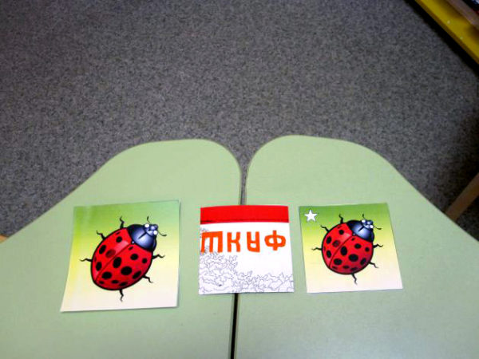

«Кто лишний?». Детям предлагаются картинки с изображениями предметов, задача — определить лишний предмет, который и станет словом-подсказкой.

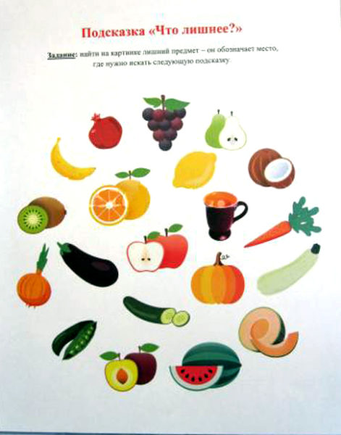

«Составь рассказ». Две команды составляют рассказы по опорной схеме, картинке или таблице. Например, одна команда составляет рассказ о весне, а другая — о зиме. Рассказывают те дети, у которых на эмблеме изображены цветочек и снеговик.

«Цветик-семицветик». На сердцевине цветка, в центре круга, изображён звук «В», на лепестках нарисованы картинки. Задание: подобрать лепестки с изображениями предметов, в названии которых есть звук «В».

«Фея танца». Согласно легенде, детям нужно пройти через пещеру, но сказочная фея пропускает только тех ребят, которые под звуки лёгкой и тихой музыки перевоплощаются в гномов, а, услышав громкую и тяжёлую, изображают грозных троллей.

**Рекомендации воспитателю по проведению и организации квест-игр**

Алгоритм работы над программным содержанием игры:

* Провести исследование образовательных и воспитательных потребностей детей, проанализировать уровень своих педагогических возможностей, взвесить силы, оценить ресурсную базу. Во время размышлений имеет смысл подумать над такими вопросами:
* Какие задачи наиболее важны для детей?
* Какие темы были бы действительно актуальными?
* Что дети моей группы не знают и не умеют делать?
* Обладаю ли я личностным потенциалом и уровнем профессиональной подготовки, которые необходимы для такой работы?
* Какой результат хотелось бы видеть?
* Сформулировать цели и задачи.
* Продумать временной план реализации поставленных целей и задач, формы и техники работы.
* Разработать сценарий, придумать метафору, интригу и яркое название, прописать сюжетную линию игровой программы (задания, вопросы, варианты усложнения и импровизаций). Требования к сценарию:
* первое задание не должно быть слишком сложным, его задача — заинтересовать, вовлечь и игру, вдохновить и вселить оптимизм;
* поставленные задачи должны быть понятны, пробуждать любознательность и не вызывать ощущение переутомления;
* зоны игрового маршрута не должны пересекаться;
* игровые задания и вопросы должны соответствовать возрасту воспитанников, быть не только интересными, но и разнообразными;
* целесообразно придерживаться принципа чередования активной деятельности малышей с фазами отдыха (пальчиковая и дыхательная гимнастика, музыкальная пауза или упражнение на релаксацию).
* задания должны быть последовательными, логически связанными друг с другом.
* Подготовить раздаточный и дидактический материал, создать условия для успешного проведения проекта:
* продумать методику проведения игровых испытаний;
* подготовить презентацию для вводной части;
* продумать музыкальное оформление;
* подготовить реквизит, карты, костюмы, атрибуты для прохождения каждого этапа.

**О чём нужно помнить при подготовке квеста:**

* Дети должны чётко понимать конечную цель игры, к реализации которой они стремятся, например, найти сокровища пиратов или спасти принцессу и т. д.
* Используемые материалы для дидактических игр, костюмы, атрибуты должны соответствовать сценарию и общей тематике.
* Необходимо проявлять индивидуальный подход, учитывать личностные и поведенческие особенности детей.
* Запрещается использовать задания, выполнение которых содержит потенциальную угрозу для здоровья детей. Помните, безопасность превыше всего!
* Эстетическую привлекательность и положительный эмоциональный фон игры создадут декорации, музыка, костюмы, дополнительные атрибуты.
* Важно придерживаться принципа уважения личности ребёнка, например, нельзя заставлять петь, танцевать, разыгрывать роль, если малыш робок и застенчив.
* Возникающие в процессе игры ссоры и конфликты разрешать мирным способом.
* Роль педагога — направлять, помогать советом, но основную работу дети должны выполнять самостоятельно.
* В конце всех испытаний участников должна ждать заслуженная награда, приз должен быть рассчитан на всю команду и распределяться так, чтобы никому не было обидно.

**Тематика квестов в детском саду**

*Забавы взрослых называются делом, у детей они тоже дело.*

*Аврелий Августин*

**Экологическая квест-игра «В поисках таинственных сокровищ»**

1. Команда детей вместе со сказочными персонажами Лисой Алисой и Бабой-ягой отправляется на поиски клада, затерянного на территории детского сада. Для начала нужно внимательно рассмотреть маршрутную карту и определить местонахождение первой станции.
2. Лиса Алиса предлагает расшифровать тайный знак, который передаёт какую-то важную для всех жителей Земли информацию.
3. Решая задания кроссворда, дети отгадывают, какая дальняя звезда щедро дарит нашей планете свет и тепло, в имени какого героя любимого мультфильма содержится название спутника Земли.
4. Задушевная беседа с Бабой-ягой научит бережно относиться к птицам и животным, дети поймут, что настоящие друзья не приходят в гости с рогатками и пистолетами.
5. Весёлые подвижные игры с мячом на свежем воздухе позволят отвлечься от интеллектуальных заданий и сложных вопросов, разовьют ловкость и быстроту реакции, но одновременно напомнят, как важно заботиться о личной экологии и вести здоровый образ жизни.
6. А вот и сундук с сокровищами, цель достигнута. Ура!
7. Все участники игры получили долгожданные и заслуженные призы, а ещё прекрасное настроение и море позитивных впечатлений в придачу.

**Квест-игра в рамках программы здоровьесбережения «В поисках сокровищ»**

1. По сюжетной легенде, преодолевать задания, проходить эстафеты детям помогает отважный и добрый моряк Джон.
2. Дети знакомятся с красочной картой, на которой изображён маршрут их передвижения по спортивному залу.
3. Команда маленьких моряков с удовольствием выполняет полезную дыхательную гимнастику «Хобот слона», а также двигательные упражнения для профилактики плоскостопия.
4. Моряк Джон приглашает всех на весёлую зарядку.
5. Игра «Собираем жемчуг» требует быстроты реакции и ловкости, с её помощью малыши развивают навыки взаимопонимания и согласованности партнёрских действий.
6. С неописуемым восторгом дети восприняли игру «Запаси воду», во время которой им пришлось переносить воду из одной ёмкости в другую с помощью губки.
7. Морское путешествие увенчалось успехом, дети добыли клад со дна океана. Сундук открыл свои тайны здорового образа жизни и правильного питания.

**Квест-игра по речевому развитию «Новогодняя чехарда»**

1. Предпраздничная суета в доме Деда Мороза привела к тому, что помощники не успели упаковать и разослать новогодние подарки, да ещё перепутали все адреса. Все девочки и мальчики планеты не могут дождаться своих подарков. Дед Мороз просит детей помочь ему, для чего выслал карту, с помощью которой ребята найдут подарки.
2. Расшифровав символическую информацию на картах-схемах, дети сообразят, куда надо идти. Цифры означают, что первый этап проходит в математическом уголке, рисунок в верхнем правом угле подсказывает, какой предмет нужно искать. Мячики, обручи, ноты, нарисованные на второй карточке, помогают догадаться, что идти нужно в музыкальный зал и искать там сундучок. Третья карточка приводит детей в речевой уголок, где они и получают из белого конверта задания, проверяющее их умение выделять гласные звуки в словах, придумывать слова на гласные звуки и т. д.

**Квест-игра по ОБЖ «Путешествие по улицам города»**

В рамках недели безопасности дорожного движения можно организовать и провести квест по дорожным правилам и знакам с элементами конструирования и моделирования. Такая игра с участием родителей подарит детям массу новых впечатлений, поможет освоить премудрости правильного поведения на дороге в непринуждённой форме, вызовет положительные эмоции.

**Патриотическая квест-игра «Тяжело в учении, легко в бою»**

1. На первом этапе малыши побывали на станции «Флот», где разгадывали загадки, складывали из бумажных полосок Андреевский флаг и получили бонус за успешное выполнение заданий.
2. Переместившись на станцию «Аэродром», ребята играли в словесные игры с учителем-логопедом.
3. Командир танковой дивизии предложил детям разложить снаряды в коробочки по цвету.
4. На пограничной заставе их ожидала полоса препятствий, где ребятам пригодились ловкость, гибкость, внимание и смекалка.
5. Преодолев все задания, дети сложили картинку-пазл и получили вознаграждение.

**Квест-игра по трудовой деятельности «Город мастеров»**

1. Во время путешествия по улицам сказочного города дети решают задачи из разных профессиональных областей, добывают ключи к сокровищам. В мастерской Самоделкина звучат загадки о строительных специальностях и инструментах.
2. Оказавшись в тридевятом царстве, ребята превратились в архитекторов и строителей, нарисовали чертёж и соорудили сказочный замок по проекту.
3. В гостях у Василисы Премудрой тоже без дела не сидели — покрасили забор, в технике аппликации «выткали» затейливые ковры, украшенные причудливыми геометрическими узорами.

**Таблица: примеры сценариев на несколько различных тем**

|  |  |  |
| --- | --- | --- |
| Название | Возрастная группа | Описание |
| Квест-игра «Там, на неведомых дорожках» | Старшая группа | К лестнице выходит богатырь. Стоит ларец, а в нём клубочек.  Богатырь: Здравствуйте, ребята! Как вас много пришло в гости! А кто я, вы меня узнаёте? Из каких я произведений? (Ответы детей). Почему нас называл народ богатырями? (Ответы детей).  Да, вот в нашем царстве книг случилась беда. Хоть я и богатырь, но без вашей помощи один я справиться не могу! Соловей-разбойник очень озорничал, свистел так, что перепутались все книги в библиотечном фонде. Выполнив задания, вы сможете познакомиться с библиотечным фондом и исправить ошибки в царстве книг.  Первое испытание.  Богатырь: Самый внимательный откроет волшебный ларец. Посмотрите вокруг и найдите предметы, которые присутствовали в русских былинах. (Печка, меч, гусли, щит, лапы Змея Горыныча, конь на палке, палица или копьё).  Дети ищут предметы, отвечают на вопрос. Открывается ларец, богатырь достаёт волшебный клубочек.  Богатырь: Волшебный клубок покажет вам путь дальше.  Богатырь кидает клубок вверх по лестнице. Дети поднимаются вслед за клубком и находят камень. На камне написано:  «Прямо пойдёшь — ничего не найдёшь!  Направо пойдёшь — беду найдёшь!  Налево пойдёшь — в сказку попадёшь!».  Дети приходят в актовый зал, звучит «Страшная музыка», находят избушку.  Второе испытание.  Ведущий: Что такой за чудный дом? Кто хозяин в доме том? Какие волшебные слова можно здесь вспомнить? (Дети вспоминают волшебные слова, чтобы избушка повернулась к ним).  «Избушка, избушка,  Встань к лесу задом ко мне передом» (Избушка поворачивается к ним).  Баба-яга: Кто меня тут потревожил? Кому я понадобилась? Зачем пожаловали сюда? (Дети отвечают).  Ну, раз пришли, то назовите-ка мне сказочную героиню, владелицу первого летательного аппарата. (Дети отвечают).  Баба-яга любуется собой: Молодцы! Это, конечно, же я! Думаете, если отгадали мою загадку, то я от вас отстану? Не-е-ет. Отгадайте-ка ещё мои задания:  Назовите сказки с моим участием.  Назовите моих лучших дружочков. (Змей Горыныч, Кощей Бессмертный, Кот Баюн, Гуси-Лебеди.)  Кто отгадал, тем Баба-яга даёт предметы своих друзей, маску кота и гуся, костюм кощея и т. д.  Баба-яга: А теперь, дорогие мои гости, мы вместе повеселимся. (Звучит музыка «Частушки Бабок-Ёжек»).  Баба-яга: Ох, утомили, уморили вы меня! Справились со всеми моими заданиями! Устала я от вас! Пора вам в путь-дорогу отправляться! (Выдаёт карточку «Русские народные сказки»). Дальнейший путь вам укажет литературная дорожка.  Третье испытание.  На «дорожке» прикреплены иллюстрации «У Лукоморья».  Ведущий: Посмотрите на иллюстрации, назовите произведение, которое объединяет всех волшебных героев. (А. С. Пушкин «Руслан и Людмила» отрывок из поэмы). Свой дальнейший путь вы узнаёте, если назовёте автора этого произведения. (Портрет Пушкина А. С.)  Дети идут по «дорожке», читают отрывок из произведения, входят в читальный зал. Открывают дверь, сидит поэт.  Ведущий: Мы с вами находимся в читальном зале библиотеки. Здесь есть свои особые правила. Как вы думаете, какие? Назовите. (Дети отвечают). В читальном зале можно не только познакомиться с редкими книгами, но и сочинить свои собственные произведения.  Четвёртое испытание.  Поэт: Помогите, друзья мне придумать рифму к словам:  Палка,  котик,  стол,  пилка,  галка,  сорока,  корка,  горка.  Молодцы, справились!  Поэт выдаёт ребятам карточку «Стихи».  Пятое испытание.  Ведущий: А дальше путь вам укажут «Следы невиданных зверей». (По лестнице разложены следы зверей).  Загадки о животных. Дети с помощью загадок определяют, чьи следы. Выдаётся карточка с названием «Рассказы о животных».  Дети спускаются по лестнице. Перед залом стоит зонт Мери Поппинс.  Ведущий: Герой какого произведения потерял этот зонт? (Дети отвечают). А может быть она не потеряла его, а специально оставила нам! Посмотрите, здесь что-то есть. Она оставила нам задания. Рассмотрите картинки. Из каких сказок эти картинки?  Под зонтом лежит карточка с названием «Зарубежная литература»  Дети открывают дверь в основной зал библиотеки, их встречает библиотекарь. Рассказ библиотекаря о детском фонде, собирает карточки, полученные детьми от героев. |
| Квест-игра «Найти корзину белочки» | Средняя группа | На столе стоит игрушка-белка, накрытая платком. Воспитатель читает загадку:  Кто на ветке шишки грыз  И бросал объедки вниз?  Кто по ёлкам ловко скачет  И взлетает на дубы?  Кто в дупле орехи прячет,  Сушит на зиму грибы? (Белка).  В.: Посмотрим, кто у нас тут прячется? (Открывает накрытую белочку, которая держит в лапах конверт). Ребята, с белочкой произошла грустная история. Зайчишки-плутишки подшутили над ней и спрятали её корзинку с запасами, которые она собирала на зиму для своей семьи. Давайте поможем белочке найти корзинку. Зайцы оставили подсказки, по которым мы будем искать место, где спрятаны её запасы:   1. Из конверта достают листок с изображением заштрихованной книги, делают вывод, что идти надо к книжному уголку. 2. Дети должны найти там следующий конверт. В нём находится разрезанная на части картинка с нарисованным орехом. На одной из частей изображён мячик. 3. Переходят в физкультурный уголок, в ящике с мячами находится листок с заданием «Четвёртый лишний» (белка, заяц, ёжик, барабан). 4. В музыкальном уголке дети находят барабан, к которому прикреплён листок с математическим примером 1+1+1+1+1=? Нужно правильно решить пример и найти изображение цифры 5 в игровой комнате (на дверце шкафчика). 5. За ней стоят 3 корзинки: одна с фруктами, вторая с овощами, третья с шишками, орехами и грибами. Детям надо определить, какая из корзинок принадлежит белке. |
| Квест-игра «В поисках сокровищ» | Подготовительная группа | В: Ребята! Скоро вы станете учениками и будете учиться в школе. Это нелёгкое занятие, но вам помогут знания. Ребята, как вы думаете, откуда мы получаем Знания? (Из книг, энциклопедий, интернета, из познавательных фильмов, от взрослых).  Да, действительно важный помощник в получении Знаний — это книга. А какие бывают книги? (Книги сказок, книги со стихотворениями, рассказами, познавательные энциклопедии).  Неожиданно влетает шарик, к нитке привязано письмо, написанное лимонным соком.  Воспитатель ловит шарик, удивляется: Ух ты, что это? Какой-то чистый лист. Я ничего не вижу. Что это может быть? (Ответ детей: может это не просто чистый лист, а тайное письмо).  В: А разве бывают такие письма? (Ответы детей). Да, такие письма могут быть написаны секретными чернилами (воском, лимоном или крахмалом). А как же узнать что в нём написано? (Закрасить красками лист). Что нам для этого надо? (Ответы детей).  Появляется надпись (Сундук)  В.: Ребята! Я знаю, о чём говорится в письме. У нас в детском саду спрятан сундук с сокровищами. Если мы с вами его найдём, то приобретём новые знания, которые помогут нам хорошо учиться в школе. А что нам нужно для того, чтобы найти сундук с сокровищами? (Карта). Конечно, нужна карта. Ребята, я видела эту карту и точно помню, что первый пункт назначения — спортивный зал.  Вы готовы отправиться на поиски сундука с сокровищами? Нас ждёт много испытаний и заданий. Вы готовы к трудностям? Ребята, но на поиски мы пойдём, как настоящие сыщики, в темноте, а помощником моим будет колокольчик и ваши эмблемы. Как только зазвенит колокольчик, встаньте друг за другом положите правую руку на правое плечо впередиидущего товарища, закройте глаза и следуйте за ним. А поведёт у нас тот, у кого на эмблеме есть капитан. (Звенит колокольчик, дети строятся и идут в спортивный зал).  Первое испытание.  Дети заходят в спортивный зал, их встречает физинструктор.  Физинструктор: Здравствуйте, ребята!  Дети: Здравствуйте, помогите нам, пожалуйста, отыскать сундук с сокровищами. К сожалению, мы не знаем куда нам дальше идти.  Физинструктор: Слышал я, что вы отправились на поиски сундука с сокровищами. Но для этого нужно быть сильным и ловким, ведь дорога очень долгая. Необходимо преодолеть препятствия, для этого нужно потренироваться.  Дети делятся на команды. Соревнования:   * «Попади в цель». * «Собери жемчуг». Дети в парах по 2 человека в обруче добегают до цели, берут камешки и бегут обратно, кладя их в ведёрко. Затем бежит следующая пара. * Соревнования «В лодке». * Ходьба змейкой через препятствия. Вся команда берётся за руки и обходит змейкой препятствия, не разрывая руки. Старый пират напоминает всем, что надо помогать друг другу, кому трудно.   Физинструктор: Молодцы ребята. Справились с заданием. За это я даю вам часть потерянной карты. Удачного пути!  Второе испытание.  В.: Ребята, посмотрите, какая подсказка на карте: «Кораблик». Куда мы должны с вами отправиться? Неужели нам надо попасть на море? (Дети отвечают). В нашем детском саду есть группа «Кораблик», итак, ребята, второй пункт нашего назначения — группа «Кораблик».  Посмотрите, здесь нам необходимо образовать 2 команды: девочки и мальчики (звучит колокольчик). Задание такое: надо составить рассказ по схеме. Девочки составляют рассказ о зайце, мальчики — о волке. Но это ещё не все, рассказывать от каждой группы будут те, у кого изображена книга на эмблеме. Начинать и заканчивать будем с помощью колокольчика. Задание понятно? Приступаем. (Звенит колокольчик).  Третье испытание.  Учитель-логопед: Здравствуйте, ребята! Слышала я, что вы сокровище пошли искать.  Задания:   * «Собрать цветик-семицветик». На сердцевине круга изображён в центре звук «Б» (другой вариант — звук «З»). На лепестках изображены предметы с данным звуком. Задание: подобрать лепестки с картинками, на которых есть данные звуки. Воспитатель проверяет выполненное задание вместе с детьми, мальчики проверяют у девочек, девочки у мальчиков. Затем находят фрагмент карты и получают ключик. Колокольчик помогает. * Выполнить звукобуквенный анализ слов, изображённых на картинке. Каждой паре достаётся одна картинка. Нужно выбрать соответствующие звукам фишки. Колокольчик помогает. Дети меняются местами и проверяют друг у друга. Если выполнили правильно, поднимают большой палец вверх, если неправильно — пальчик вниз.   Логопед: Молодцы, ребята, справились с заданием. Я вас обрадую: у меня действительно есть вторая часть карты, возьмите и соедините с её первой.  Воспитатель предлагает собрать части карты и определить место дальнейшего пути.  Пятое испытание.  Соединив 2 карты, дети видят, что посередине получился скрипичный ключ.  В.: Что это, ребята? (Музыкальный знак). Да, это музыкальный знак, называется скрипичный ключ. Ой, а где это, где же мы увидим скрипичный ключ? (Музыкальный зал).  Звенит колокольчик, дети идут в музыкальный зал — левую руку кладут на левое плечо впередиидущему и закрывают глаза.  В музыкальном зале детей встречает Фея Музыки.  Фея Музыки: Здравствуйте, ребята! Я знаю, что вы ищете сундук с сокровищами. Чтобы его найти, вам надо пройти через пещеру горного короля. Когда музыка громкая и тяжёлая, вы изображаете больших троллей, когда лёгкая и тихая — изобразите гномов и посмотрите на свои тени, они должны то большими, то маленькими. Готовы? (На экране изображена пещера, надо пройти так, чтобы тени падали на пещеру).  В.: Вот сундук нашли, ура! Давайте откроем!  Открывают и находят в сундуке книгу — энциклопедию.  В.: Ребята, так это не золото, не бриллианты, это ещё ценнее — это книга, источник знаний! Я предлагаю пройти в группу, рассмотреть и получить новые знания с помощью этой книги. |

**Как провести открытое квест-занятие в ДОУ**

Открытое квест-занятие проводится для того, чтобы продемонстрировать коллегам, а также родителям своих воспитанников позитивные практические наработки по использованию современной игровой технологи. Воспитатель наглядно представляет оригинальные способы организации и проведения квест-игры, авторские сценарные задумки и методические пособия, презентует комплекс интересных заданий, делится педагогическим опытом, приглашает к обсуждению инновационной методики и обмену мнениями.

Выбор темы для открытого показа или процесс подготовки ничем не отличается от работы над обычным занятием в формате квест-игры, и всё же открытое квест-занятие должно соответствовать определённым условиям:

* Высокий уровень профессиональной подготовки педагога, проводящего квест-игру.
* Ориентация на обучающую работу с педагогами и психологами, включая методические мастер-классы и передачу инновационного опыта в процессе итогового обсуждения квест-методики.
* Презентация результатов работы педагога в рамках темы самообразования по использованию интерактивной игры в работе с воспитанниками.
* Демонстрация эффективности игровой технологии, соответствующей требованиям ФГОС.
* Необходимость психологической подготовки ребят к присутствию большого количества посторонних людей.

**Основными критериями качественного квеста являются:**

* соблюдение правил безопасности;
* оригинальность замысла темы и сценария;
* логичность заданий и целостность сюжета;
* создание привлекательного и яркого игрового пространства.

**Квест для педагогов и воспитателей детского сада**

Игровая технология успешно используется в методической работе над профессиональным совершенствованием педагогов. Квесты помогают воспитателям, психологам, логопедам познакомиться с инновационной образовательной технологией, апробировать новую методику, поделиться интересными творческими идеями, наконец, вспомнить детство и самостоятельно пройти игровые испытания, окунувшись в атмосферу веселья и радости.

**Примеры заданий:**

* «Творческие бусы» — каждая бусинка означает одно из качеств педагога нового поколения.
* «Моя профессия — педагог» — написать эссе о своём педагогическом кредо, составить творческий коллаж.
* «Кроссворды о детях» — решить ребусы по правовым вопросам защиты интересов ребёнка.
* Деловая игра «Развивающая среда для ребёнка» — требуется назвать принципы организации предметно-развивающей среды в рамках современной образовательной концепции, обозначить недостатки традиционного подхода.
* «В поисках интересных идей» — конкурс на лучшее оформление и оснащение групповых помещений.
* «Советы мудрецов» — воспитатели представляют авторские методические разработки, делятся любопытными творческими находками по поводу оформления группы.
* Итоговая игра «Прямой эфир» — участники в форме интервью отвечают на вопросы: что нового вы для себя открыли, какие выводы сделали?

Квест — это игра, которая помогает активизировать педагогов, детей, родителей, проявить находчивость и наблюдательность, продемонстрировать развитое воображение, творческие, интеллектуальные и физические способности. Команда учится действовать сообща, помогать слабому и опираться на сильного, переживать друг за друга. Важным является то, что родители активно включаются в жизнь своих детей. Всё это способствует возникновению доверительных отношений между семьями воспитанников и педагогами, а также улучшает взаимопонимание между детьми и родителями.